***Для учнів 3Б класу СЗШ № 42***

***Дата проведення:***

***Місце проведення:*** с/зала **Тема:** «Гімнастика»

***Мета уроку***:сприяти гармонійному, духовному та фізичному розвитку особистості.

***Задачі уроку:*** **ТЗ:** Правила поведінки на с/залі під час занять гімнастикою

1. ***Повторити техніку виконання лазіння по гімнастичній лавці, та вчити лазіння по похилій гімнастичній лавці.***
2. ***Закріпити техніку виконання акробатичних вправ.***
3. ***Удосконалити техніку виконання танцювальних вправ (комплекс з аеробіки)***
4. ***Сприяти розвитку фізичних якостей з допомогою фітболу.***

***Інвентар та обладнання***: 2 гімнастичних лавки, мати, фітболи, музика, шведська стінка.

Провести перевірку та підготовку спорт інвентарю до уроку.

|  |  |  |  |
| --- | --- | --- | --- |
| №  з/п | Зміст уроку | Дозування | ЗМВ |
| І.  1.  2.  3.  4.  5.  6.  7.  8.  9.  10.  11.  12.  13. | ***Підготовча частина 15 хв.***  Шикування.  Здача рапорту.  Повідомлення задач уроку.  Правила поведінки під час уроку.  Вимірювання пульсу  Ходьба та її різновид.   * На носках, руки у горі; * На п’ятках, руки за головою; * Перекатами з п’ятки на носок, руки за спиною; * Ходьба навприсядки, руки перед собою; * У «першій» позиції; * Носками всередину.   Біг.  Ходьба.  Перешикування  ЗРВ на місці.  К – с з аеробіки  Вимірювання пульсу.  Шикування. | 30 сек.  30 сек.  30 сек.  30сек.  30 сек.  2 хв.  40 м.  40 м.  40 м.  40 м.  40 м.  40 м.  2 хв.  30 сек.  30 сек.  3хв.  4 хв.  30 сек.  30 сек. | Шеренга.  Направляючий.  Норма 100 – 120 уд.хв.  Темп середній.  2170794_shestaya-poziciya-horeografiya.jpg  2170794_shestaya-poziciya-horeografiya.jpg  3 колони  Під музичний супровід. Темп максимальний  Спец.гр. – не виконує 7 та 11 завдання, крутять обручі на руках.  Норма 140 – 160 уд.сек.  3 відділення. |
| ІІ.  1.  2.  3. | ***Основна частина*** 21 хв.  Лазіння по г. лавці:   * Підтягуючись 2 руками; * Почергове підтягування; * Лазіння на колінках; * Підтягування на колінках; * Теж саме, але по похилій лавці. * Підтягування 2 руками з лазінням по шведській стінці.   Акробатика.   * 2 Перекиди вперед; * 1 перекид назад; * Стійка на лопатках; * «Міст» * Зв’язка елементів 2 перекиди вперед – 1 назад – стійка на лопатках – «Міст».   Вправи на фітболах.   * Стрибки; * Вправа «іграшка» на спині; * Піднімання тулуба в сід; * Вправа «іграшка» на животі; * Утримання рівноваги. * Стрибки з рухом в перед. | 7 хв.  1 р.  1 р.  1 р.  1 р.  1 р.  2 – 3 р.  7 хв.  2 р.  2р.  2 р.  2 р.  1 – 2 рази.  7 хв.  30 сек.  10 - 15 р.  10 - 15 р.  10 – 15 р.  10 – 12 р.  3 – 5 р.  20 – 40 м. | Поточний метод.  Темп максимальний.  Дотримуватись ПТБ.  Підніматися вгору, перехід на іншу половину, спуститися.  Поточний метод. Дотримуватись ПТБ та техніку виконання вправ.  За показом вчителя.  Темп максимальний. Спец група виконує в середньому темпі.  Дотримуватись ПТБ.  Темп середній. |
| ІІІ.  1.  2.  3. | ***Заключна частина*** 4 хв.  Шикування.  Вправи на увагу.  Підведення підсумків уроку.  Вимірювання пульсу  Д/з «Міст» , стійка на лопатках. | 1 хв.  1хв  1хв.  30 сек.  30 сек. | Шеренга .  Темп повільний.  Оцінки. Виправлення помилок. Виявлення кращих учнів.  У нормі 100-120уд.с. |

Лазіння по г. лавці:

* Підтягуючись 2 руками; 1 раз.
* Почергове підтягування; 1 раз.
* Лазіння на колінках; 1 раз.
* Підтягування на колінках; 1 раз.
* Теж саме, але по похилій лавці. 1 раз.
* 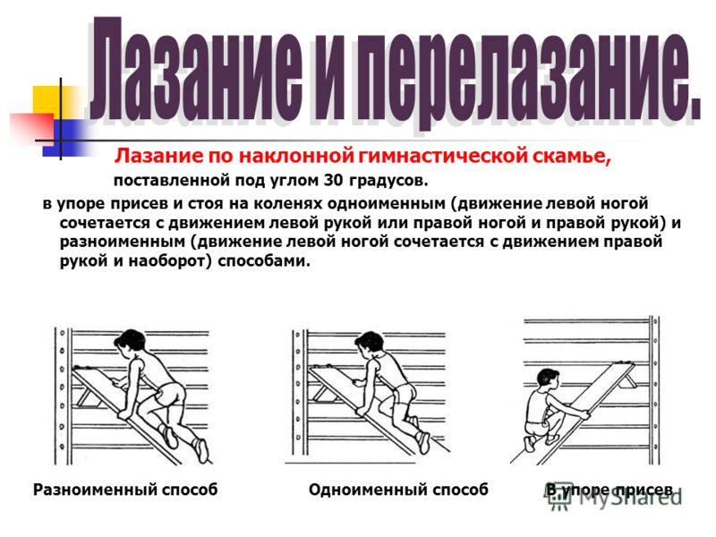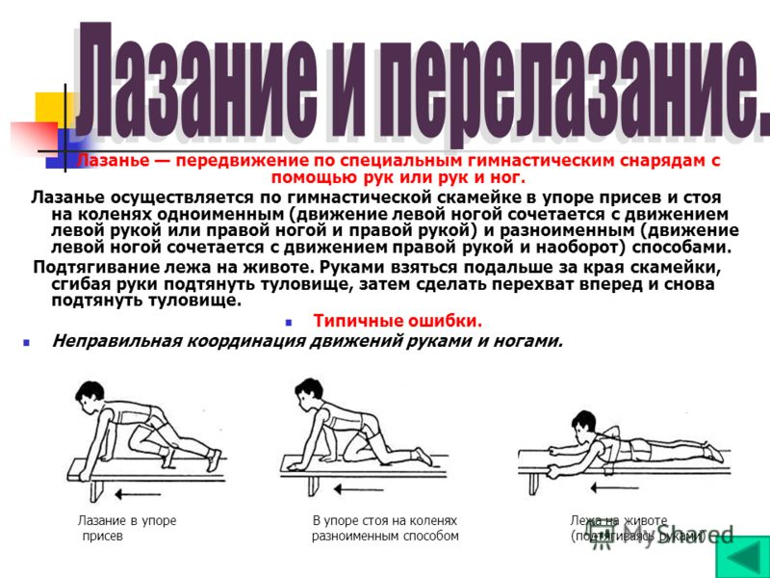Підтягування 2 руками з лазінням по шведській стінці 2 – 3 рази.

Акробатика.

* 2 Перекиди вперед; 2 рази
* 1 перекид назад; 2 рази
* Стійка на лопатках; 2 рази
* «Міст» 2 рази
* Зв’язка елементів ***2 перекиди вперед – 1 назад – стійка на лопатках – «Міст».***

1 – 2 рази

